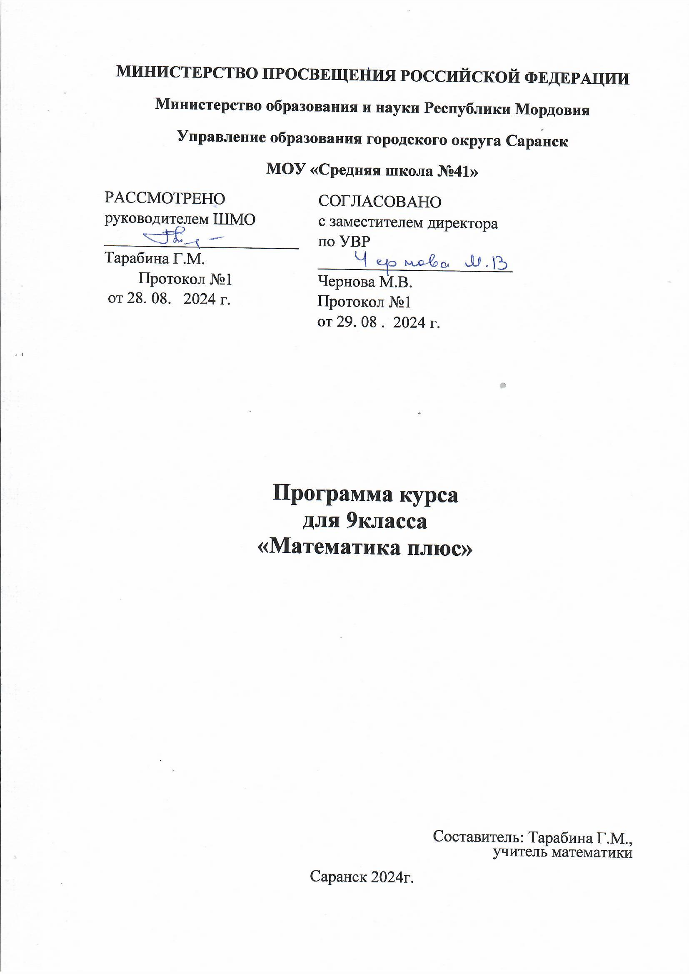

**Пояснительная записка**

Данная программа элективного курса предназначена для обучающихся 9-х классов общеобразовательных учреждений и рассчитана на 34 часа. Она предназначена для повышения эффективности подготовки учеников 9 класса к основному государственному экзамену по математике за курс основной школы и предусматривает их подготовку к дальнейшему обучению в средней школе.

Программа элективного курса сочетается с любым УМК, рекомендованным к использованию в образовательном процессе. Программа элективного курса согласована с требованиями государственного образовательного стандарта и содержанием основных программ курса математики основной школы.

Программой школьного курса математики не предусмотрены обобщение и систематизация знаний по различным разделам, полученных учащимися за весь период обучения с 5 по 9 класс. Элективный курс «Математика плюс»позволит систематизировать и углубить знания учащихся по различным разделам курса математики основной школы (арифметике, алгебре, статистике и теории вероятностей, геометрии). Вданном курсе также рассматриваются нестандартные задания, выходящие за рамки школьной программы (графики с модулем, кусочно-заданные функции, решение нестандартных уравнений и неравенств и др.). Знание этого материала и умение его применять в практической деятельности позволит школьникам решать разнообразные задачи различной сложности и подготовиться к успешной сдаче экзамена в новой форме итоговой аттестации.

Каждое занятие, а также все они в целом направлены на то, чтобы развить интерес школьников к предмету, познакомить их с новыми идеями и методами, расширить представление об изучаемом в основном курсе материале, а главное, рассмотреть интересные задачи.

**Цель элективного курса:** систематизация знаний и способов деятельности учащихся по математике за курс основной школы, подготовка обучающихся 9 класса к основному государственному экзамену по математике.

**Планируемые результаты освоения учебного предмета: Личностные:**

• формировать умение слушать и вступать в диалог; • воспитывать ответственность и аккуратность;

• участвовать в коллективном обсуждении, при этом учиться умению осознанно и произвольно строить речевое высказывание в устной и письменной форме;

**Метапредметные**

• умение ставить перед собой цель ***–* целеполагание**, как постановку учебной задачи на основе соотнесения того, что уже известно и усвоено учащимся, и того, что еще неизвестно;

• планировать свою работу - **планирование** – определение последовательности промежуточных целей с учетом конечного результата; составление плана и последовательности действий;

• **контроль** в форме сличения способа действия и его результата с заданным эталоном с целью обнаружения отклонений и отличий от эталона;

• **оценка** - выделение и осознание учащимся того, что уже усвоено и что еще подлежит усвоению, осознание качества и уровня усвоения;

**Предметные**• Формирование "базы знаний" по алгебре, геометрии и реальной математике, позволяющейбеспрепятственно оперировать математическим материалом вне зависимости от способа проверки знаний.

• Научить правильной интерпретации спорных формулировок заданий. • Развить навыки решения тестов.

• Научить эффективно распределять время, отведенное на выполнение задания. • Подготовить к успешной сдаче ОГЭ по математике.

**Функции курса:**

• ориентация на совершенствование навыков познавательной, организационной деятельности;

• компенсация недостатков умений и навыков по математике.

Предлагаемый курс является развитием системы ранее приобретенных программных знаний, его цель - создать целостное представление о теме и значительно расширить спектр задач, посильных для учащихся.

*Таким образом, программа применима для различных групп школьников*, в том числе, не имеющих хорошей подготовки. В этом случае, учитель может сузить требования и предложить в качестве домашних заданий создание творческих работ, при этом у детей развивается интуитивно-ассоциативное мышление, что поможет им при выполнении заданий ОГЭ.

*Основная функция учителя* в данном курсе состоит в «сопровождении» учащегося в его познавательной деятельности, коррекции ранее полученных учащимися знаний.

***ОСНОВНОЕ СОДЕРЖАНИЕ***

***Натуральные числа*.** Степень с натуральным показателем.

***Рациональные числа.*** Модуль (абсолютная величина) числа. Сравнение рациональных чисел. Арифметические действия с рациональными числами. Степень с целым показателем.

Числовые выражения, порядок действий в них, использование скобок. Законы арифметических действий: переместительный, сочетательный, распределительный. ***Действительные числа***.

Действительные числа как бесконечные десятичные дроби. Сравнение действительных чисел, арифметические действия над ними.

Этапы развития представлений о числе.

Измерения, приближения, оценки**.** Размеры объектов окружающего нас мира (от элементарных частиц до Вселенной), длительность процессов в окружающем нас мире. Представление зависимости между величинами в виде формул.

Выделение множителя – степени десяти в записи числа. ***Алгебра***

***Алгебраические дроби. Арифметические операции над алгебраическими дробями.*** Алгебраическая дробь. Сокращение дробей. Действия с алгебраическими дробями.

Рациональные выражения и их преобразования. Свойства квадратных корней и их применение в вычислениях.

***Уравнения и неравенства.****Уравнение с одной переменной.* Корень уравнения. Линейное уравнение. Квадратное уравнение: формула корней квадратного уравнения, Решение рациональных уравнений. Примеры решения уравнений высших степеней; методы замены переменной, разложения на множители.

*Уравнение с двумя переменными;* решение уравнения с двумя переменными. Система уравнений; решение системы. Система двух линейных уравнений с двумя переменными; решение подстановкой и алгебраическим сложением. *Уравнение* *с* *несколькими переменными.* Примеры решения нелинейных систем. Примеры решения уравнений в целых числах.

*Неравенство с одной переменной.* Решение неравенства. Линейные неравенства с одной переменной и их системы. Квадратные неравенства. Решение дробно-линейных неравенств.

Числовые неравенства и их свойства. Доказательство числовых и алгебраических неравенств.

***Решение текстовых задач алгебраическим способом.*** Составление уравнений и систем уравнений различных степеней. ***Числовые последовательности.***

Понятие последовательности. Арифметическая и геометрическая прогрессии. Формулы общего члена арифметической и геометрической прогрессий, суммы первых нескольких членов арифметической и геометрической прогрессий.

***Числовые функции.***

Понятие функции. Область определения функции. Способы задания функции. График функции. Свойства функции, чтение графиков функций.

Использование графиков функций для решения уравнений и систем.

Примеры графических зависимостей, отражающих реальные процессы: колебание, показательный рост; числовые функции, описывающие эти процессы.

Параллельный перенос графиков вдоль осей координат и симметрия относительно осей. ***Координаты.***

Изображение чисел точками координатной прямой. Геометрический смысл модуля числа. Декартовы координаты на плоскости. Уравнения линий и фигур.

Графическая интерпретация уравнений с двумя переменными и их систем, неравенств с двумя переменными и их систем.

**Геометрия *Начальные понятия и теоремы геометрии.***

***Треугольник.*** Виды треугольников, равенство треугольников, подобие треугольников. Теоремы Фалеса, Пифагора, синусов и косинусов

Замечательные точки треугольника: точки пересечения серединных перпендикуляров, биссектрис, медиан.

***Четырехугольник.*** Параллелограмм, его свойства и признаки. Прямоугольник, квадрат, ромб, их свойства и признаки. Трапеция, средняя линия трапеции; равнобедренная трапеция.

***Многоугольники.*** Выпуклые многоугольники. Сумма углов выпуклого многоугольника. Вписанные и описанные многоугольники. Правильные многоугольники.

***Окружность и круг.*** Метрические соотношения в окружности: свойства секущих, касательных, хорд.

Окружность, вписанная в треугольник, и окружность, описанная около треугольника. Вписанные и описанные четырехугольники. Вписанные и описанные окружности правильного многоугольника.

***Измерение геометрических величин.*** Длина отрезка. Длина ломаной линии, периметр многоугольника.

Понятие о площади плоских фигур. Равносоставленные и равновеликие фигуры.Площади основных геометрических фигур. Связь между площадями подобных фигур.

**Теория вероятности и статистика**

**Доказательство**. Определения, доказательства, аксиомы и теоремы, следствия. **Множества и комбинаторика.**

Примеры решения комбинаторных задач: перебор вариантов, правило умножения. **Статистические данные.** Представление данных в виде таблиц, диаграмм, графиков. Средние величины результатов измерений. Понятие о статистическом выводе на основе выборки.

Понятие и примеры случайных событий.

**Вероятность**. Частота события, вероятность. Равновозможные события и подсчет их вероятности. Представление о геометрической вероятности.

Программа элективного курса содержит три модуля: ***«Алгебра»(1 и 2 ч.), «Геометрия»(1и 2 части), «Реальная математика».***

В **модуле «Алгебра»** отрабатываются навыки решения алгебраических заданий 1 части КИМ ОГЭ. Задания 2 части направлены на проверку владения материалом на повышенном уровне. Их назначение – дифференцировать хорошо успевающих школьников по уровням подготовки, выявить наиболее подготовленную часть выпускников, составляющую потенциальный контингент профильных классов. Эти части содержат задания повышенного уровня сложности, которые направлены на проверку таких качеств математической подготовки выпускников, как:

• уверенное владение формально-оперативным алгебраическим аппаратом;

• умение решить планиметрическую задачу, применяя различные теоретические знания курса геометрии;

• умение решить комплексную задачу, включающую в себя знания из разных тем курса;

• умение математически грамотно и ясно записать решение, приводя при этом необходимые пояснения и обоснования;

• владение широким спектром приемов и способов рассуждений.

**Модуль «Геометрия»** содержит геометрические задачи 1 части КИМ ОГЭ. В этом блоке повторяются основные геометрические сведения, и отрабатывается навык решения геометрических задач.

Задания части 2 направлены на проверку умения решать планиметрическую задачу, применяя различные теоретические знания курса геометрии; умения математически грамотно и ясно записывать решение, приводя при этом необходимые пояснения и обоснования; владение широким спектром приемов и способов рассуждений.

**Модуль «Реальная математика»** содержит задачи 1 части КИМ ОГЭ. Практико-ориентированные задания подчеркивают важность освоения таких математических компетенций, как умение применять задания в практической жизни и в смежных областях.

**Итоговое занятие** предполагает проведение контрольной работы по материалам в форме ОГЭ.

***Аппарат контроля***.

В процессе освоения учащимися каждого модуля курса предусмотрено проведение тренировочных тестов и самостоятельных работ, позволяющих проводить текущий и тематический контроль знаний и умений учащихся Осуществление коррекции знаний учащихся проводится на основании мониторинга отслеживания результатов обучения.

Мониторинг отслеживания результатов обучения позволяет своевременно выявить «западающие» темы курса, провести коррекцию и оказать индивидуальную помощь учащимся. Можно использовать программу выставления оценок по системе СтатГрад.

**Тематическое планирование элективного курса**

**№** **Название темы** **Количество часов**

1. Алгебраические задания базового уровня 13 2. Геометрические задачи базового уровня 6 3. Реальная математика 6 4. Задания повышенного уровня сложности 6 5. Итоговое занятие 3

**Общее количество часов** **34**

Учебно-тематическое планирование Тема занятия

**Модуль 1. Алгебраические задания базового уровня (13 часов) *Вычисления (2 часа)***

1 1 Обыкновенные и десятичные дроби. Стандартный вид числа.

2 2 *Тренировочные варианты. Самостоятельная работа.* ***Уравнения и неравенства (3 часа)***

3 1 Линейные и квадратные уравнения.

4 2 Линейные и квадратные неравенства. Системы неравенств.

5 3 *Тренировочные варианты. Самостоятельная работа.* ***Координатная прямая. Графики (3 часа)***

6 1 Графики функций и их свойства. 7 1 Графики функций и их свойства.

8 2 *Тренировочные варианты. Самостоятельная работа.* ***Алгебраические выражения(2 часа)***

9 1 Многочлены. Алгебраические дроби, степени. Допустимые значения переменной.

10 2 *Тренировочные варианты. Самостоятельная работа.* ***Последовательности (2 часа)***

11 1 Числовые последовательности. Прогрессии.

12 2 *Тренировочные варианты. Самостоятельная работа.*

13 1 *Обобщающий тест модуля «Алгебра» базового уровня.*

**Модуль 2. Геометрические задачи базового уровня (6 часов)**

***Подсчет углов(2 часа)***

14 1 Треугольник. Четырехугольник. Окружность.

15 2 *Тренировочные варианты. Самостоятельная работа.* ***Площади фигур (2 часа)***

16 1 Четырехугольники. Треугольник. Окружность и круг.

17 2 *Тренировочные варианты. Самостоятельная работа.* ***Выбор верных утверждений(1 час)***

18 1 Тренировочные задания.

19 1 *Обобщающий тест модуля «Геометрия» базового уровня.* **Модуль 3. Реальная математика (6 часов)**

***Графики и диаграммы. Текстовые задачи (3 часа)***

20 1 Чтение графиков и диаграмм.

21 2 Текстовые задачи на практический расчет.

22 3 *Тренировочные варианты. Самостоятельная работа.* ***Реальная математика. Теория вероятностей (2 часа)***

23 1 Решение задач практической направленности.

24 2 Элементы комбинаторики и теории вероятностей.

25 1 *Обобщающий тест модуля «Реальная математика».* **Модуль 1 и 2. Задания повышенного уровня сложности (6 часов)**

26 1 27 2 28 3

29 4 30 5 31 6

32-34 1-4

Преобразования алгебраических выражений. Уравнения, неравенства, системы.

Исследование функции и построение графика. Задания с параметром.

Текстовые задачи. Геометрические задачи Геометрические задачи

**Итоговое занятие (3часа)**

*Итоговая контрольная работа*

***СПИСОК РЕКОМЕНДУЕМОЙ УЧЕБНО-МЕТОДИЧЕСКОЙ ЛИТЕРАТУРЫ***

• Учебники: Макарычев Ю.Н. и др. «Алгебра 7», «Алгебра 8», «Алгебра 9». Часть 1. Учебник.

Часть 2. Задачник. М.: Мнемозина, 2013

• Дидактические материалы: Алгебра 7, 8, 9. Самостоятельные работы. М.: Просвещение

• Л.С.Атанасян и др. «Геометрия 7 – 9» Учебник. М.: Просвещение, 2011

• Н.Б. Мельникова. Геометрия 7, 8, 9. Контрольные работы. М.: Экзамен, 2014 • А.В. Фарков. Тесты по геометрии 7, 8, 9. Экзамен, 2014

• Н.Б. Мельникова, Г.А. Захарова. Дидактические материалы по геометрии 7, 8, 9. М.: Экзамен, 2014

• ГИА – 2018: Математика: 9-й класс: Тренировочные варианты экзаменационных работ для проведения государственной итоговой аттестации в новой форме / авт.-сост. Е.А. Бунимович, Л.В. Кузнецова, Л.О. Рослова и др. – Москва: АСТ: АстреМатематика. 9 класс.

• ОГЭ (ГИА-9). Математика. Основной государственный экзамен. Теория вероятностей и элементы статистики / А.Р. Рязановский, Д.Г. Мухин. – М.: Издательство «Экзамен», 2015

• ОГЭ (ГИА-9) 2015. Математика. 3 модуля. Основной государственный экзамен 30 вариантов типовых тестовых заданий / Ященко И.В., Шестаков С.А. и др. – М.: Издательство «Экзамен», издательство МЦНМО, 2017.

**Интернет ресурсы для подготовки к ГИА**

• Федеральный институт педагогических измерений (ФИПИ) - [**www.fipi.ru**](http://www.fipi.ru/)• [**http://www.gotovkege.ru/demos.html**](http://www.gotovkege.ru/demos.html)

• Сайт «Решу ОГЭ»